Beszámoló a Békés Megyei Kereskedelmi és Iparkamara,
Tudástranszfer a speciális nevelési igényű tanulók integrációjának gyakorlati tapasztalatairól a szakképző iskolákban, a tapasztalatok adaptálása

Ciprus
2013.
Kertész János
szakoktató, autószerelő mester
2013.09.28- október 5.
LEONARDO DA VINCI – MOBILITÁS - tanulmányutak
szakképzési szakértők, oktatók számára című programjáról

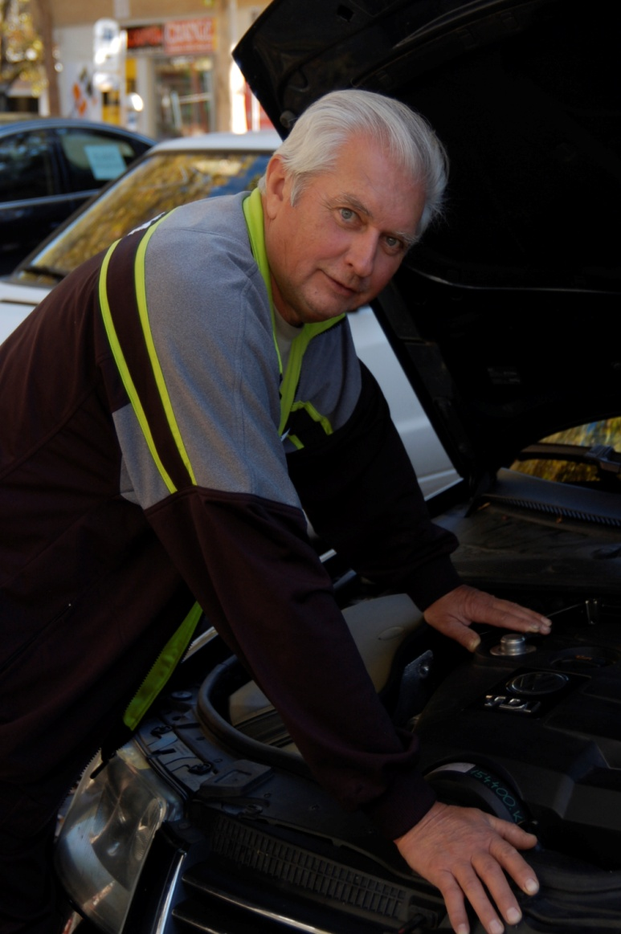

Beszámoló

A Békés Megyei Kereskedelmi és Iparkamara a LEONARDO DA VINCI – MOBILITÁS - tanulmányutak szakképzési szakértők, oktatók számára című programjáról

Előzmények:

Hazánkban, ezen belül szűkebb pátriánkban, a Dél-Alföldi régióban is kritikusan alacsony foglalkoztatási ráta. Európai összehasonlításban az Unió tagországai között az utolsó helyek egyikét foglaljuk el. Ami számtalan gazdasági, szociális és általános társadalmi problémának az okozója. Sokan úgy gondolják, hogy minden problémának gyökere a munkahelyek hiánya, de arról már nem szívesen beszélnek, hogy nincsenek vele tisztában, hogy a munkanélküliek milliós táborában a nagytöbbség nem rendelkezek azokkal a kompetenciákkal, melyek feltétlenül szükségesek a munkavállaláshoz (szakmai képesítés, szakmai gyakorlat).
Kicsit szemérmesen hallgatunk róla, hogy még ezt a képet is rontja a deviáns, magatartási zavarokkal küszködők, és a sajátos nevelési igényű tanulók munkára való nevelése. Ezek közül a „jobbak” bekerülnek a szakképzésbe, akik nem, azok kiesnek a képzési rendszerekből és a társadalom perifériájára kerülnek, ami az egész társadalmunk gondja. Ilyen tanulóim nekem is voltak az évek során, de türelemmel, olyan feladatok adásával rá tudtam venni őket egyfajta komolyabb munkavégzésre. Olyanra, amely később az ő számára is a megkapaszkodás, a társadalmi felemelkedés lehetőségét jelentette.

A projekt címe:
Tudástranszfer a speciális nevelési igényű tanulók integrációjának gyakorlati tapasztalatairól a szakképző iskolákban, a tapasztalatok adaptálása

Személyes adatok
- Név: Kertész János
- Cím: Békéscsaba, Széna u. 1

Intézményi adatok
- Küldő intézmény neve: Békés Megyei Kereskedelmi és Iparkamara
- Fogadó intézmény neve, RCI-Research and Consultancy Institute Limassol Leontiou A 183 & Karatza www.rci.com.cy

Felkészítés a külföldi gyakorlatra

A kiutazást megelőző hetekben péntek délutánonként és szombat délelőttönként a Kamara szervezésében felkészítésen vettünk részt. A felkészítésnek az egyik érdekessége volt a görög anyanyelvű tanár, akitől néhány görög mondatot is megtanultunk. Amikor nem angolul, hanem görög nyelven szóltunk a ciprusi fogadó partnereinkhez, mindenki elmosolyodott és az amúgy is kedves vendéglátóink még kedvesebbek voltak.

Korábban én Ciprust főként a hírekből ismertem, ezért sok érdekességet is megtudtam a felkészítés során Ciprus történelméről, gazdaságáról. Az indulás előtt bőséges információs anyagot kaptunk a Kamarától, Ciprusról általában is, hogy a látottakat jól el tudjuk helyezni, és külön minden meglátogatandó intézményről.
Ez különösen azért volt jó, mert így egyrészt nem mutatkoztunk tájékozatlannak, másrészt célirányosan tudtuk a látottak alapján a kérdéseinket megfogalmazni.
További érdekessége volt még a tanulmányútnak, hogy mindezt kiegészítette a csoport tagjaként velünk utazó Erdős Norbert Kormánymegbízott úr Ciprusnak olyan történelmével, amit az eredeti, középiskolai történelemtanári tudásával a szabadidős programok során megosztott velünk.
Hasonló utazáson és felkészítésen még nem voltam, ezért sikertelen, vagy kevésbé sikeres dologról nem tudok beszámolni. Rengeteg új élménnyel lettem gazdagabb. Nagy várakozással mentem erre a tanulmányútra.

A tanulmányút szakmai tartalma

A kiutazásra 2013. szeptember 28 – október 05. közt került sor.
A csoportba, mint olyan autószerelő mester kerültem be, aki közel 40 éve foglalkozik szakmunkás tanulók gyakorlati oktatásával. Munkásságom során folyamatosan találkoztam hátrányos helyzetű tanulókkal, és sajátos nevelési igényű tanulókkal. Azonban a nem hivatalosan sajátos nevelési igényű tanulók közt akadtak szép számmal olyanok, akik nehezen kezelhetők voltak. Jelenleg is egy tanulóm sajátos nevelési igényű. A vele való foglakozás sok odafigyelést, még több türelmet és a többiektől eltérő bánásmódot igényel.
Mindemellett a Kamara szakképzés szakértőjeként részt veszek a szakmai és mestervizsgáztatásban, a szakmai dokumentumok kidolgozásában, azok előkészítésében, más gyakorlati képzőhelyek ellenőrzésében.

Kint tartózkodásunk alatt látogatást tettünk először a ‘C’ Technical School of Limassol Special Unit-nál. Itt találkoztunk az intézmény igazgatójával, majd közbevezettek az iskolában. Itt munka közben és órákon láttuk a diákokat, akik igen kedvesen és nagy örömmel fogadtak bennünket, miután megtudták, honnan jöttünk, mi a látogatásunk célja. Az igazgató úr elmondta, hogy az iskolának nincs közvetlen kapcsolata a Kamarákkal, hanem az Emberi Erőforrás Szervezet helyi irodáival működnek szorosan együtt.
Meglátogattuk a villanyszerelőket, a szakácsokat, a műszerészeket, és a szállodai recepciósokat képező foglakozásokat. Érdekes volt látni a korszerű, tiszta épületben tanuló diákokat, de nekem mégis az autószerelő tanulók oktatása volt a legfontosabb. Korszerű eszközökkel, diagnosztikai műszerekkel, kiválóan felszerelt tanműhelyben irigykedve láttam, ahogy javítják az autókat. Ugyanakkor érdekes kontrasztot mutatott, amikor a szabadidős programban megnéztem több autószerelő vállalkozást.

A hazaitól eltérő tapasztalat.
Nem akartam hinni a szememnek, amikor a korszerű, pár éves autókat bódészerű műhelyben, vagy előtte az utcán egy nagy fa árnyékában javítják. Látva egy bádog bódéban a Mercedes csillag logójával magát hirdető vállalkozásnál a biztonsági előírások nyilvánvaló megszegését, az alapvető higiénia hiányát, a rendezetlen környezetet, megállapítottam, hogy ezekben mi itthon jóval előrébb tartunk. Van nekünk is mire büszkének lenni!

A látottak az autószerelő szakma képzésében nekem nem mutattak újat, amit örömmel is konstatáltam, miszerint semmivel sem vagyunk lemaradva az oktatás terén. Az új technikákat mi is ugyanígy oktatjuk a tanulóinknak azokon a gyakorlati képzőhelyeken, amiket a Kamara, mint gyakorlati képzőhely akkreditál, vagy az iskolai tanműhelyekben.
Ami mégis irigylésre méltó, hogy láttunk olyan gyakorlati képzőhelyeket, ahol a gyárból kikerült legújabb modelleket használták oktatás céljára. Itt bevett szokás volt, hogy a nagy autógyártó cégek a képzés céljaira felajánlják a legújabb modelljeiket, hogy azokon sajátíthassák el a szakma fortélyait.
Újat mutatott az, hogy az első ránézésre is hátrányos helyzetű tanulókkal a többiekkel együtt fogalakoztak. A sajátos nevelési igényű tanulókat általában olyan szakmák elsajátítására képezik, ahol nem tudnak kárt okozni sem a saját testi épségükben, sem másoknak, ahol kevésbé szigorúak a biztonságos munkavégzésre irányuló szabályok. Ezért a sajátos nevelési igényű tanulók közül nagy számban tanulnak a szállodaipar, vendéglátás területén. Olyan területen végeznek képességüknek megfelelő - akár részmunkát is,- ahol sikeresen meg tudnak felelni a velük szemben támasztott elvárásoknak.
Az iskola elvégzés után egy részük kb. 20 % az, aki a tanult szakmájában dolgozik tovább, a fennmaradók vagy más területen, vagy a családi vállalkozásban dolgoznak.
Kinn tartózkodásunk alatt meglepett, hogy milyen sokan beszélnek angolul. Vendéglátóimtól megtudtam, hogy az óvodában görög nyelven beszélnek, de az általános iskola első osztályától kezdve már kötelezően tanulják az angol nyelvet.

Meglepődtem azon, amikor megtudtam, hogy a képzés költségeit – a számukra természetes módon - teljes egészében a család viseli. Ha sikeresen elvégezte a tanulmányait, akkor a képzés költségeinek jó részét visszaigényelheti az államtól.
Ez igaz a felsőoktatásban tanulókra is. A Cyprus University of Technology (Ciprusi Műszaki Egyetem)-en tett látogatásunk során megtudtam, hogy az egyetemre bekerült hátrányos helyzetű diákokat egy hátrányos helyzetűekkel foglalkozó tanácsadó testület segíti, hogy eredményesen szerezhessenek diplomát. Mindemellett az Európai Unió számos országából fogadnak Grundvig és Erasmus programban diákokat, akiknek a képzési költségeit az Uniós program finanszírozza.

A felsőfokú képzésbe nyilván csak azok kerülnek be, akiknek szellemi képessége őket erre alkalmassá teszik. A sajátos nevelési igényű diákok jó része jobb esetben a szakképzésben jelentkezik, rosszabb esetben be sem kerül oda.
Ezek is a társadalmi felelősségvállalás körébe tartoznak, ezért nekik is szerveznek különféle programokat és tanfolyamokat, amikkel sikeresek lehetnek.
Erre jó példát a Theotokos foundation (Theotokos Alapítvány)-nál láttunk. Ez egy olyan szervezet, mely a speciális nevelési igényű emberek társadalomba történő integrálásával foglakozik. Ott jártunkkor gyermekeknek, és volt, amikor felnőtteknek és gyerekeknek együtt tartottak foglalkozást. Ez kiterjedt az óvodai, iskolai támogató programokra, és a nappali gondozásra is. Akik messziről jöttek, azokat elszállásolták, és így vehettek részt a konzultációs programokban.

- Jó ötletek, hazai hasznosíthatóság

A disszeminációs tervem megvalósulása.

A disszeminációs tervem elsősorban a saját munkám könnyítése céljából állítottam össze.
A gyakorlatban láttam, hogy Cipruson hogy kezelik a nehéz körülmények közt élőket, leszakadó rétegekből érkezetteket, a rossz tanulmányi eredménnyel rendelkező tanulókkal milyen türelmesen, külön odafigyeléssel vezetik be a munka világába.
Láttam a deviáns tanulókat, akik több kevesebb sikerrel, de igyekeztek beilleszkedni egy közösségbe annak érdekében, ezáltal az adott közösség aktív tagjává válva a családjuk és társadalom számára hasznos munkát végeznek.

Szakmai sikernek tartom azt is, hogy ezáltal én is másként kezelem a rám bízott, időnként deviáns magatartásbeli gondokkal, vagy sajátos nevelési igényt, a többitől eltérő más bánásmódot igénylő tanulókat.

Szakmai kudarc nem ért, csak pozitív benyomásokkal tértem haza.

Javaslat a továbbfejlesztésre.
A kamarai felkészítés során nyomatékosan felhívták a figyelmem különböző észrevételek, és a látottak alapján hazai jó gyakorlatot segítő javaslatok megfogalmazására.
Ennek a lényege röviden megfogalmazható. Minden gyakorlati képzéssel foglalkozó számára lehetővé kellene tenni a hasonló külföldi gyakorlatok tanulmányozását!

A menedzsment

A felkészítés igen alaposan volt előkészítve. Így mindenki megkapott minden alapvető információt a ciprusi szakképzési rendszerről, annak felépítéséről. A törvényi szabályozás ismerete kevés egy gyakorló szakembernek, én arra voltam kíváncsi, hogy ezek a valóságban hogyan működnek? Azokat a kérdéseimet, amelyek izgattak továbbra is, eljuttattam a projekt menedzsmentjének, akik a külföldi partnerintézménnyel egyeztettek és így a képzőhelyek látogatása során a gyakorlati kérdéseimre választ is kaptam. Ez – nagy örömömre - annyival bővült, hogy amikor alkalom volt, egy kis idő elteltével a tanulókkal is sikerült beszédbe elegyedni, minthogy valamilyen szinten ők is beszéltek angolul is.
A fogadó intézménnyel nekem nem sok dolgom volt, mert a déli országoktól eltérően pontosan oda vittek bennünket, ahova az előzetes megállapodás során a projektmenedzsmenttel abban megállapodtunk, a vállalt programokat sikeresen megvalósítottuk. Igyekeztek minden kívánságunkat teljesíteni. Így csak az igazán érdemi munkával kellett, lehetett foglalkoznunk.

A szerződést rendben megkötöttük, ami szinte csak formaság volt, mert ez is csak az előzetes megállapodások írásban történő rögzítése volt, annak tartalma maximálisan teljesült.
A szállásunk egy nem új, de a célnak megfelelő, volt Limassol központjától és a tengerparttól sem messze, rendezett környezetben.
A szabadidős programjaink során az érkezésünket követő nap a szakmai programok után késő délután egy buszos és egy rövid sétával egybekötött városnézésre volt idő. Másik nap a szakmai programok után elmentünk Paphosba, ahol a Világörökség részét képező római kori ásatást tekintettünk meg. Nagy élmény volt látni az évezredes köveket, templom, agora és más épületmaradványokat. Azért is, mert magánemberként biztos nem tudtam volna ide eljutni, de ha tehetem, egyszer majd a családommal is visszajövök.
Visszaútban rövid időre megálltunk Aphrodite sziklájánál is, ahol a bátrabbak megfürödhettek.
A menedzsment olyan ügyesen állította össze a szakmai és szabadidős programokat, hogy a nem kötelező programokon is együtt maradt a csapat. Ilyenkor pedig a legfőbb téma a látottak megbeszélése, a saját tapasztalatok hozzáadása, ami legalább annyira tanulságos volt, mint maga a szakmai program, de ezáltal teljesebb kép rajzolódott ki.
Mindemellett alkalom volt a csoport tagjainak a beszélgetésekre is, egymás jobb megismerésére. Ezáltal azok is, akik korábban nem, vagy csak felületesen ismerték egymást, barátságot kötöttek és nagyobb érdeklődéssel, ezek után nagyobb bizalommal fordulnak a másikhoz a munkájuk során. A szakképzési munka egy jó csapatot hozott össze. Jó volt ehhez a közösséghez tartozónak érezni magam.

Értékelés

A tanulmányút értékelése két szinten valósult meg.
Az egyik az, amiről az előző részben is tettem említést, amikor is ebédnél, vacsoránál, a szabadidős séták során a látottakat elemeztük ki, ki-ki a saját gyakorlatából és lehetőségeiből kiindulva.
A másik a hivatalosan záró értekezletnek nevezett összejövetelen, ahol mindenki elmondhatta, hogy a saját szemszögéből mi jelentett neki újat, olyat, ami a továbbfejlődését szolgálta. Ahogy elmondta minden résztvevő az általa legfontosabbnak tartott benyomásokat, ugyanúgy elmondták a fogadó partnereink is az ő észrevételeiket.
Mindebből arra emlékeztünk a legszívesebben vissza, amikor elmondták, hogy sok csoportot fogadtak már, de ilyen felkészült és fegyelmezett csoporttal még nem volt dolguk, mint a milyenk. A szavaikból kitűnt, hogy ezeket nem csak egy kötelező udvariasságból mondják, hanem ezt valóban így is érzik. Jó érzéssel töltött el valamennyinket, hogy Magyarország jó hírnevét öregbíteni tudtuk.
A záró értekezlet a Certfikat átadásával végződött. A fogadó partnerünk az E-RCI vállalta, hogy az egyhetes tanulmányutat követően részvételi tanúsítványt állít ki a partnereknél megszerzett ismeretek elsajátításáról, amely névre szól. Ez ma is ott van az irodámban a főfalon, s ha megkérdezik ez miről szól, szívesen beszélek a ciprusi tanulmányúton szerzett tapasztalataimról.

A tanulmányút általános értékelése:

A tanulmányút során több alkalommal is visszatérő téma volt a tavaszi ciprusi válság, amely mindenre rányomta a bélyegét, így a képzésre, ezen belül a szakképzésre is. A legfeltűnőbb ebben az volt, hogy senki sem panaszkodott. A válság nyomán érezhető megszorítást mindenki tényként kezelte, egy olyan állapotnak, amiért dolgozni kell, hogy megváltozzon.
A legjobb általános tapasztalatom az, hogy mindenki tisztában volt vele, hogy a boldogulásához a képzésen át vezet az út. Ezért minden alkalmat megragadnak arra, hogy minél szélesebb ismeretekkel rendelkezzenek, mert ez az ő alkalmazhatóságuknak, munkavállalásuknak egyetlen esélye. Képzésekre, továbbképzésekre önszántukból jelentkeznek.

A tapasztalatok megosztása

A saját célom elérésén túl tapasztalataim a ismerős kollegáimmal, szakoktatókkal szeretném a tapasztalataim megosztani, hogy a képzésük során könnyebben tudják kezelni tanulóikat, és a képzés színvonala is emelkedjen ezáltal.
A tapasztalataim átadás a gyakorlati képzés ideje alatt folyamatosan, és az Autószerelők Országos Szervezetének félévente rendezett továbbképzésein történik. Mindehhez a tanulmányút során készített fotókat is fel kívánom használni illusztrációként.

A személyes kompetenciák fejlődése

Mindenek előtt annak örülök, hogy saját magam szerezhettem külföldi tapasztalatokat. Láttam, hogy adott szakmában, de más környezetben miként próbálnak meg boldogulni, hogy oktatják a szakmát és hogy kezelik a „nehéz” tanulókat.
Örülök annak is, hogy a rég elfeledettnek hitt nyelvi tudásom ismét gyakorolhattam, s ezek után ismét ráfekszem jobban az angol nyelv gyakorlására.

Végül
Köszönetet mondok a Békés Megyei Kereskedelmi és Iparkamara projektmenedzsmentjének, hogy sikeresen pályázott és lehetőséget biztosítottak a programban való részvételre.

Békéscsaba, 2013. október 19.

Kertész János
szakoktató, autószerelő mester

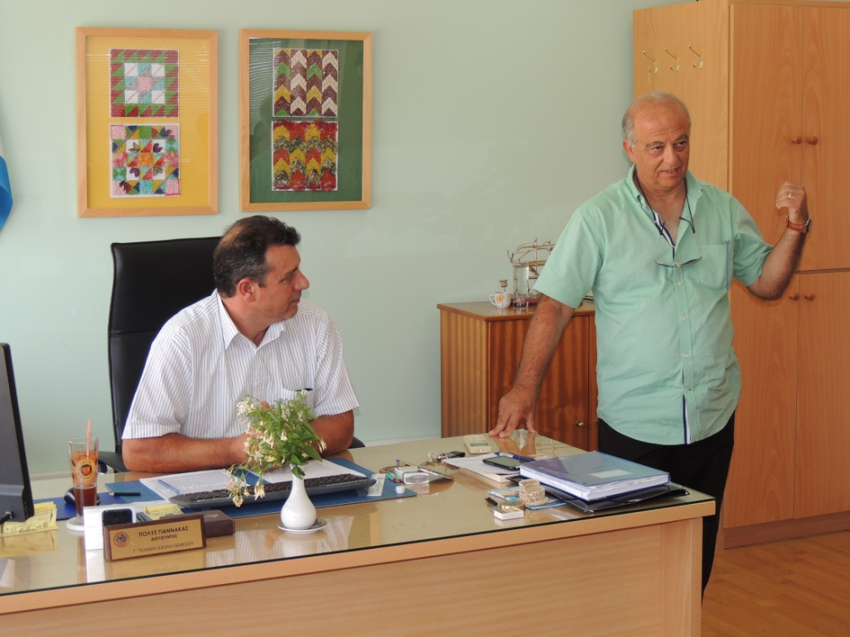
‘C’ Technical School of Limassol Special Unit igazgatója tájékoztat az iskolájukról

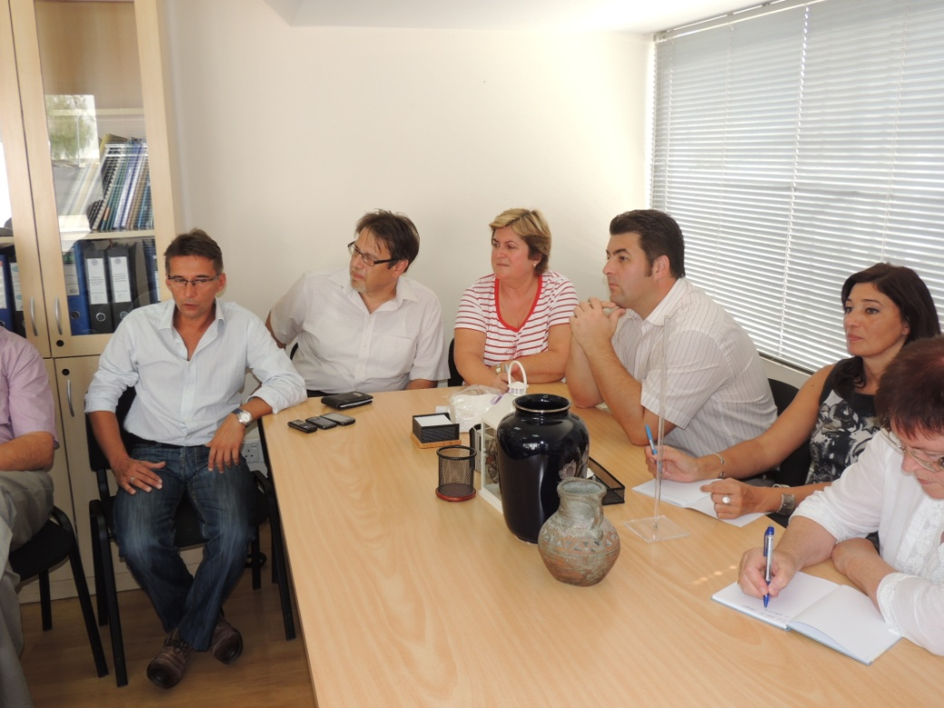
A projektben részt vevők egy csoportja

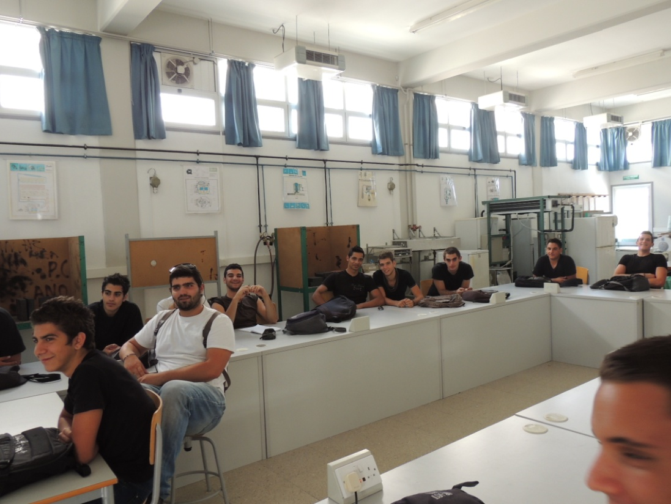
A villanyszerelők közt

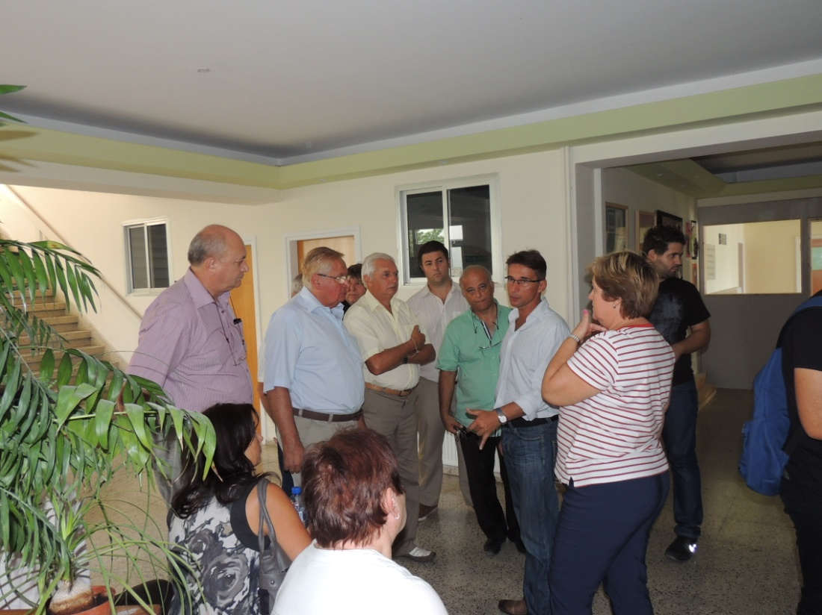
Tájékozató az iskolában folyó oktatásról

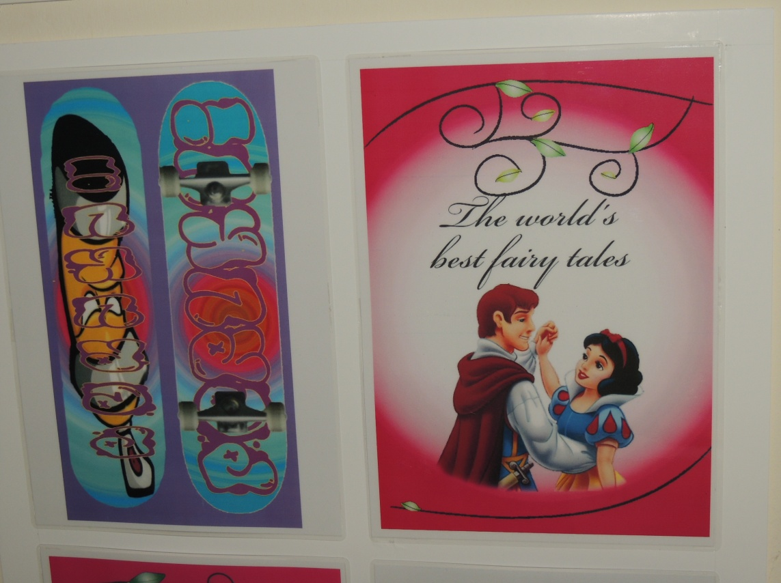
Az SNI-s tanulók munkáiból

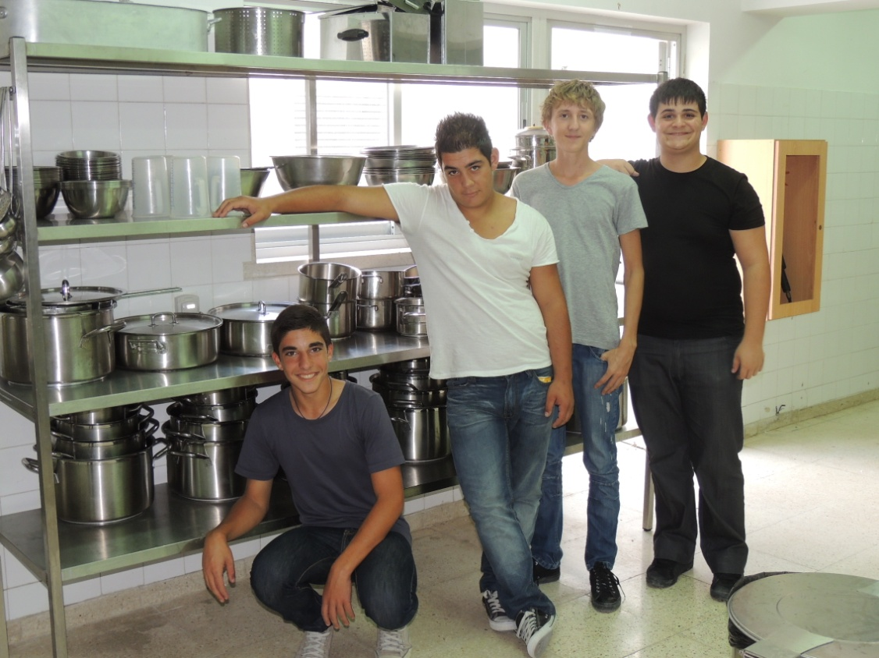
SNI-is szakács tanulók

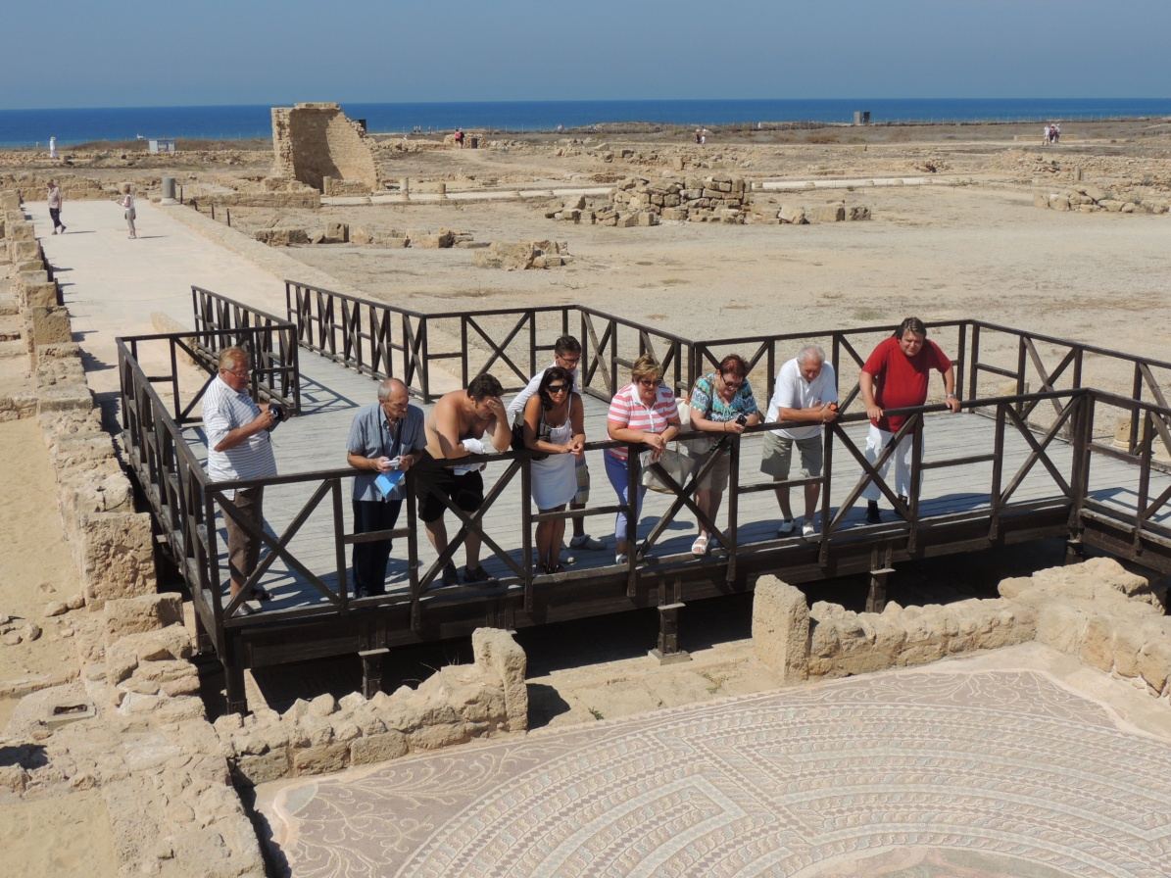
A rendhagyó történelemórát Erdős Norbert kormánymegbízott úr tartja a
a Világörökség részét képező római kori ásatásokon Paphosban

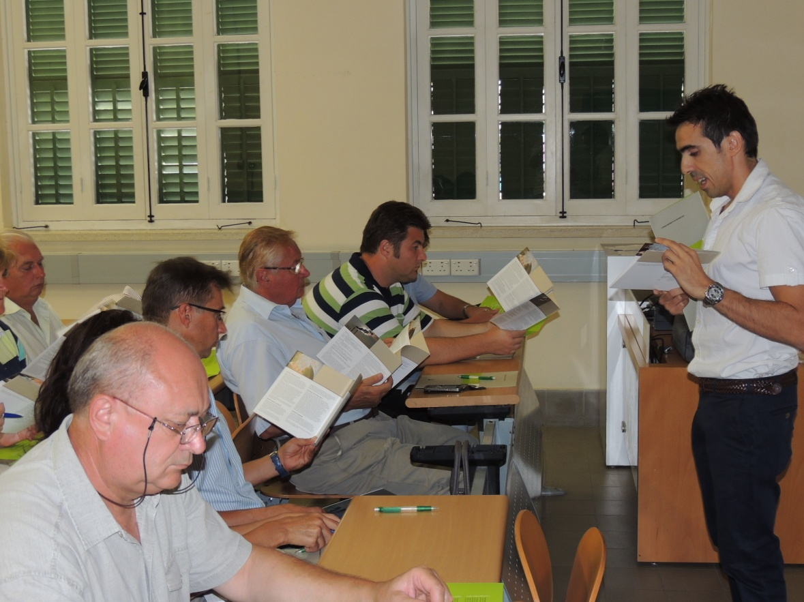
A projektben részt vevők egy része a Ciprusi egyetmen

